Міністерство освіти і науки України

Харківський національний університет ім. В. Н. Каразіна

Факультет комп’ютерних наук

Кафедра безпеки інформаційних систем і технологій

Лабораторна робота №5

*з навчальної дисципліни*

«Захист інформації в інформаційно-комунікаційних системах»

Виконав:

Студент групи КБ-31 Кравченко Є. М.

Перевірив:

Професор

Єсін В. І.

Харків – 2020 р.

**Тема:** Изучение основных возможностей операторов языка манипулирования данными языка SQL

**Цель работы:** ознакомление с основными операторами языка манипулирования данными в среде СУБД Access.Выполнение.

**Выполнение**

В соответствии с разработанными в лабораторной работе №3 таблицами  
БД:

1. На языке запросов по образцу (QBE – Query By Example) составить:

а) запрос на выборку всех товаров, названия, которых начинаются с букв A или T, и стоимость которых более 100 грн.;

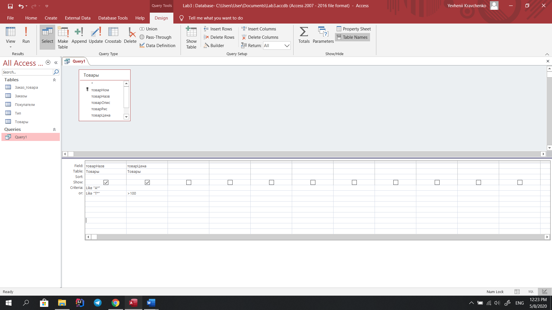

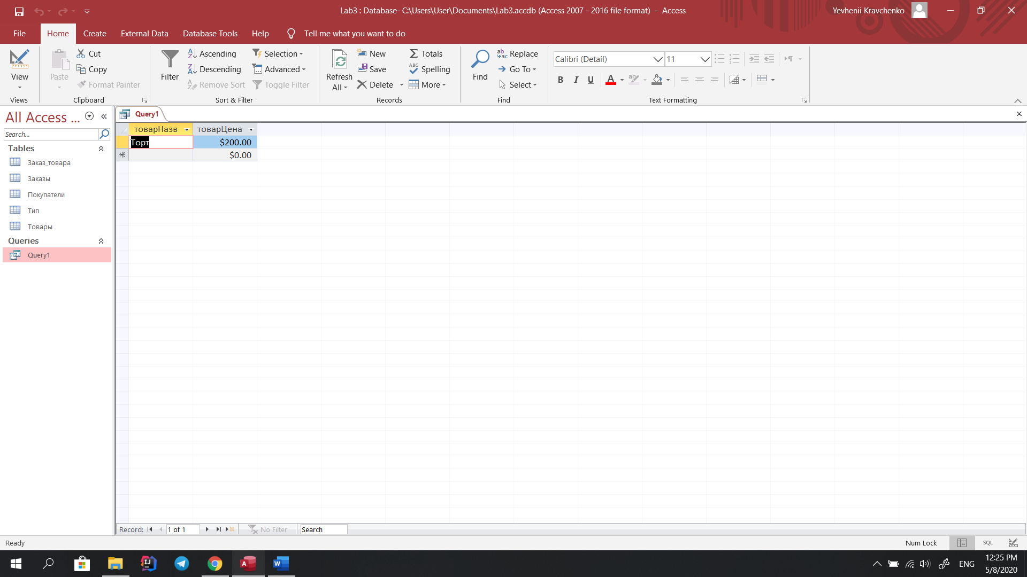

SELECT Товары.товарНазв, Товары.товарЦена

FROM Товары

WHERE (((Товары.товарНазв) Like "А*")) OR (((Товары.товарНазв) Like "Т*")) AND (((Товары.товарЦена)>100));

б) запрос на выборку всех типов товаров и всех товаров, названия, которых начинаются с букв A или T, и стоимость которых более 100 грн.;

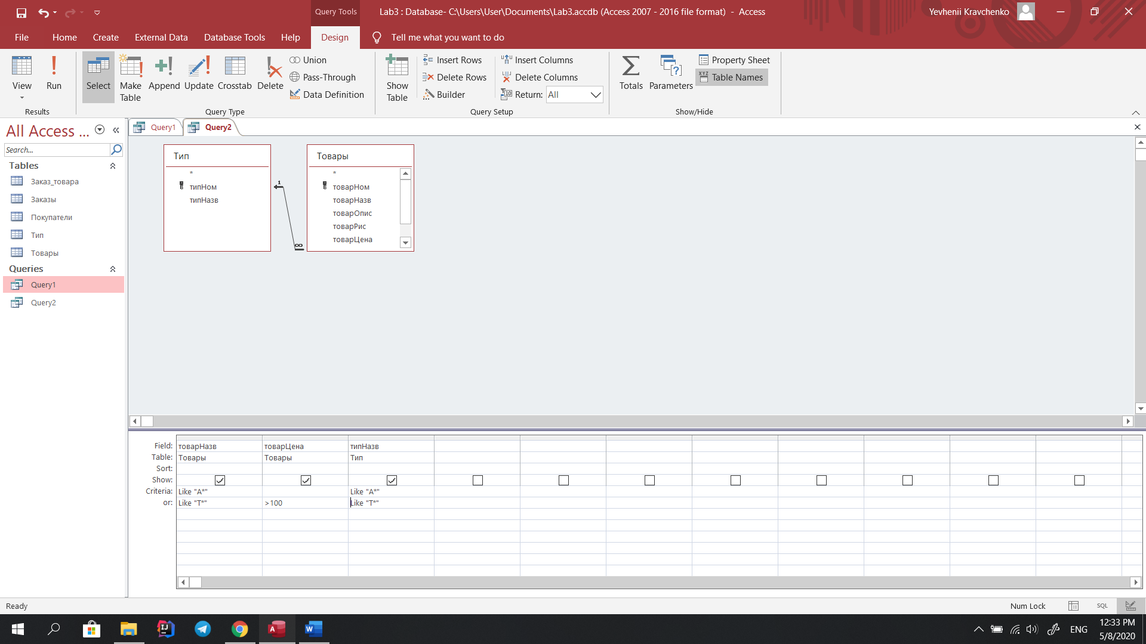

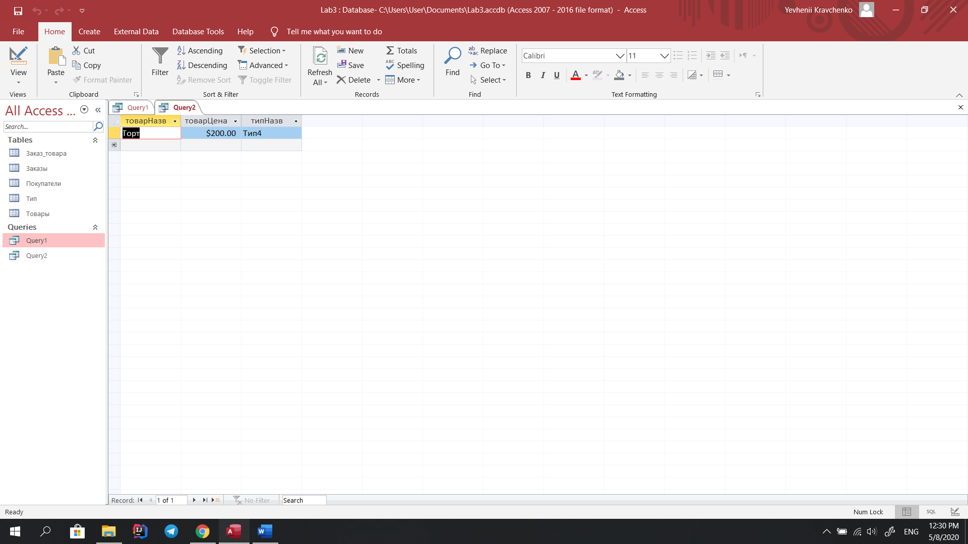

SELECT Товары.товарНазв, Товары.товарЦена, Тип.типНазв

FROM Тип RIGHT JOIN Товары ON Тип.типНом = Товары.типНом

WHERE (((Товары.товарНазв) Like "А*") AND ((Тип.типНазв) Like "А*")) OR (((Товары.товарНазв) Like "Т*") AND ((Товары.товарЦена)>100) AND ((Тип.типНазв) Like "Т*"));

в) запрос на выборку для всех заказов всех типов товаров и всех товаров, названия, которых начинаются с букв A или T, и стоимость которых более 100 грн.;

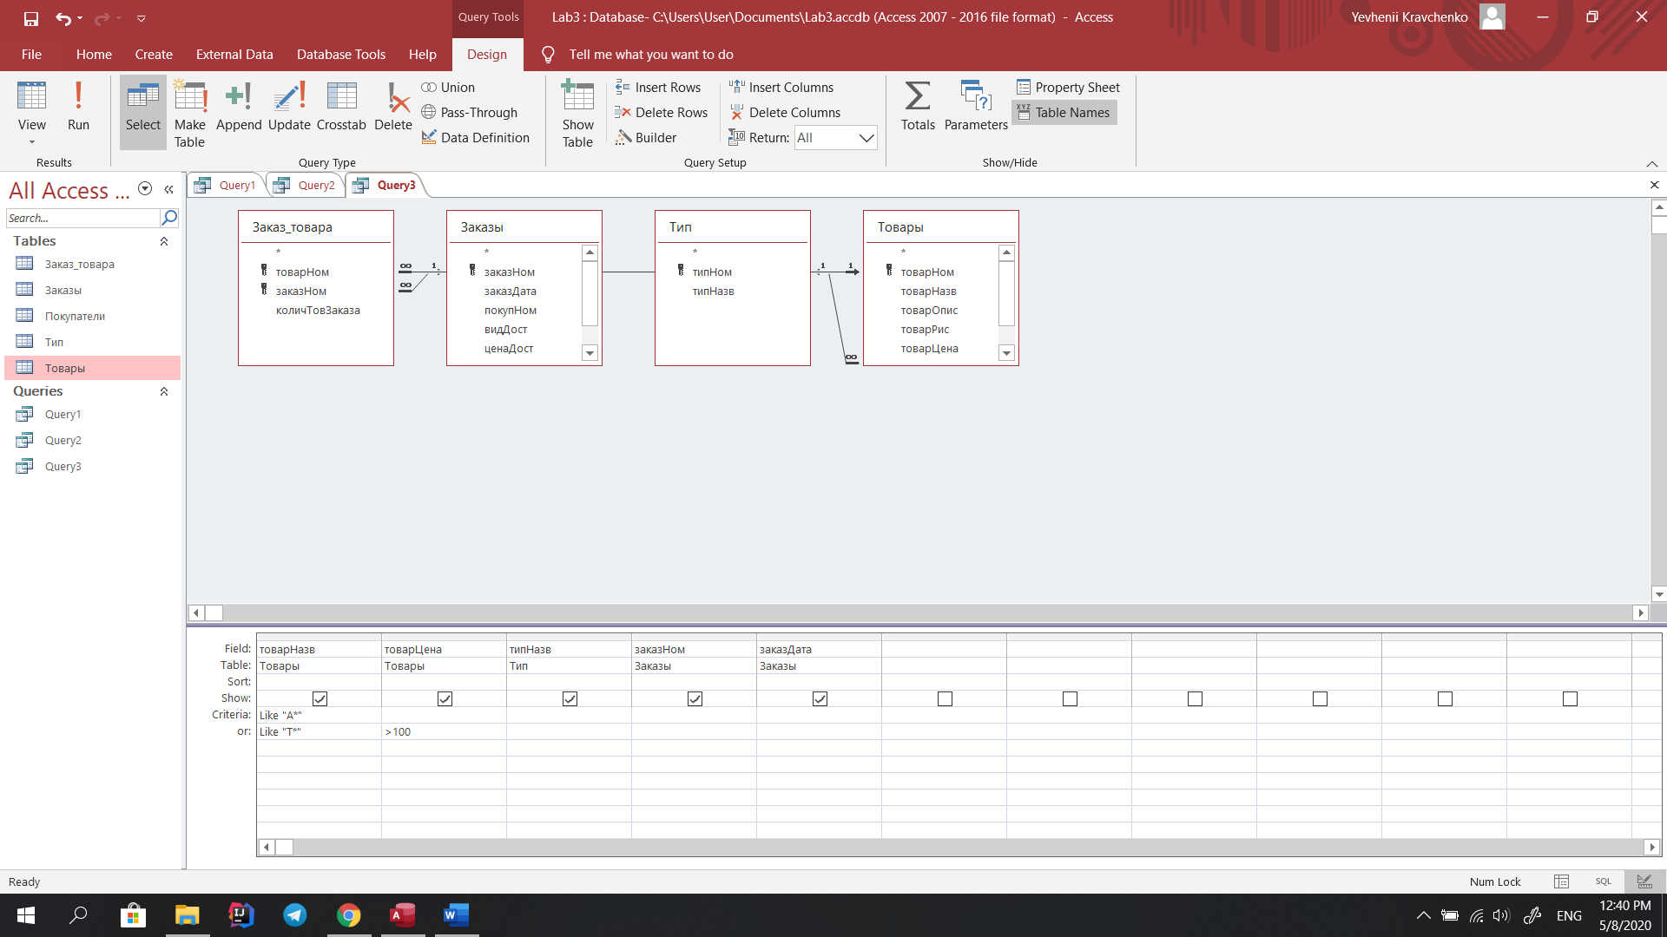

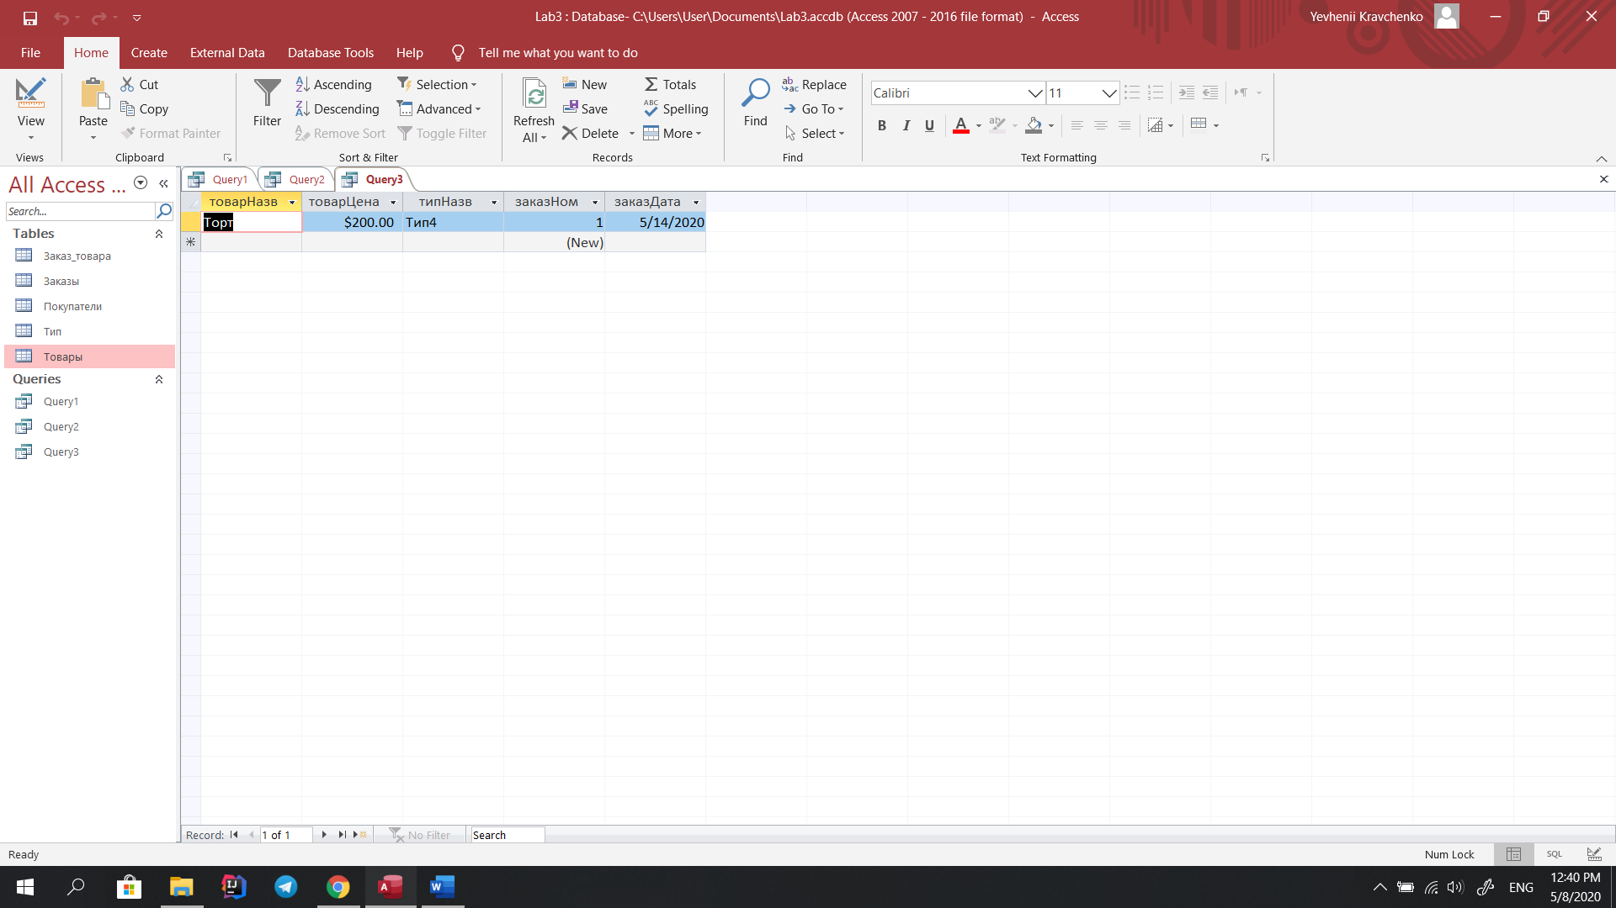

SELECT Товары.товарНазв, Товары.товарЦена, Тип.типНазв, Заказы.заказНом, Заказы.заказДата

FROM (Тип RIGHT JOIN Товары ON Тип.типНом = Товары.типНом) RIGHT JOIN (Заказы RIGHT JOIN Заказ_товара ON Заказы.заказНом = Заказ_товара.заказНом) ON Товары.товарНом = Заказ_товара.товарНом

WHERE (((Товары.товарНазв) Like "А*")) OR (((Товары.товарНазв) Like "Т*") AND ((Товары.товарЦена)>100));

г) запрос на выборку для заказа с номером 5 (без вывода на экран номера заказа) всех типов товаров и всех товаров, названия, которых начинаются с букв A или T, и стоимость которых более 100 грн.

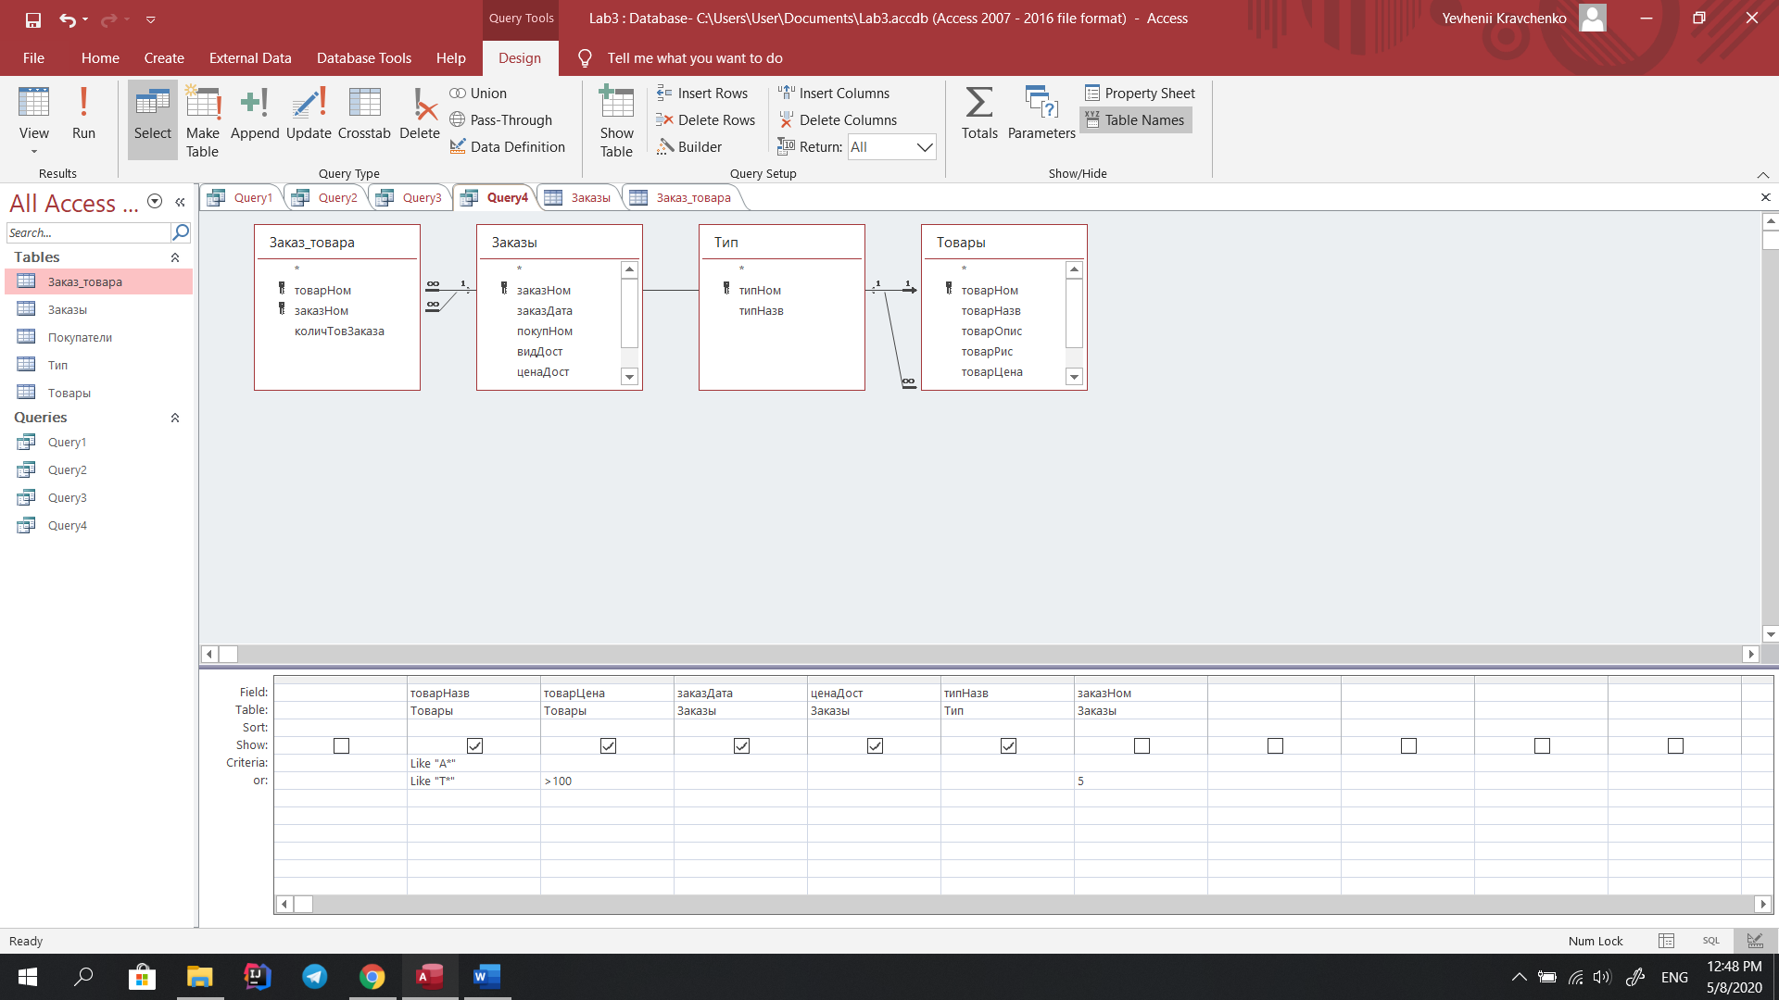

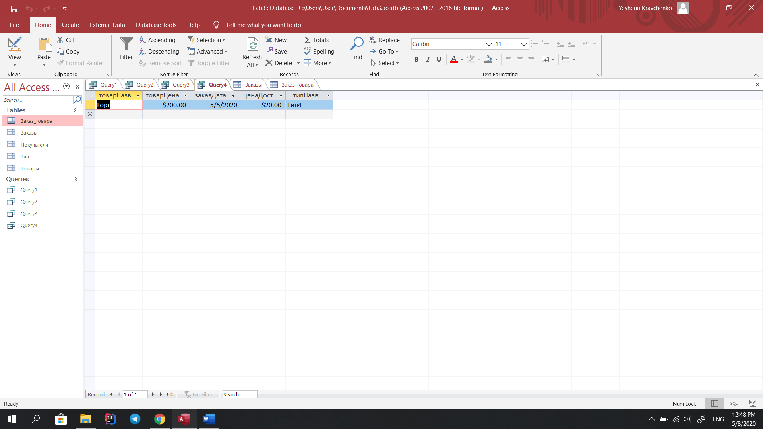

SELECT Товары.товарНазв, Товары.товарЦена, Заказы.заказДата, Заказы.ценаДост, Тип.типНазв

FROM (Тип RIGHT JOIN Товары ON Тип.типНом = Товары.типНом) RIGHT JOIN (Заказы RIGHT JOIN Заказ_товара ON Заказы.заказНом = Заказ_товара.заказНом) ON Товары.товарНом = Заказ_товара.товарНом

WHERE (((Товары.товарНазв) Like "А*")) OR (((Товары.товарНазв) Like "Т*") AND ((Товары.товарЦена)>100) AND ((Заказы.заказНом)=5));

2. Изучить запросы составленные в п.1 в “***Режиме SQL***”.

Изучено.

3. На структурированном языке запросов (SQL – Structured Query Language) модифицировать полученные запросы:

1) запрос (а) с учетом только тех товаров, стоимость которых не превышает 500грн.;

SELECT Товары.товарНазв, Товары.товарЦена

FROM Товары

WHERE (((Товары.товарНазв) Like "А*")) OR (((Товары.товарНазв) Like "Т*")) AND (((Товары.товарЦена)>100)) AND (Товары.товарЦена)<500;

2) запрос (б) с учетом только тех товаров, стоимость которых не превышает 500грн.;

SELECT Товары.товарНазв, Товары.товарЦена, Тип.типНазв

FROM Тип RIGHT JOIN Товары ON Тип.типНом = Товары.типНом

WHERE (((Товары.товарНазв) Like "А*") AND ((Тип.типНазв) Like "А*")) OR (((Товары.товарНазв) Like "Т*") AND ((Товары.товарЦена)>100) AND ((Тип.типНазв) Like "Т*"))AND (Товары.товарЦена)<500;

3) запрос (в) с учетом только тех заказов, в которых количество товара больше 5 единиц;

SELECT Товары.товарНазв, Товары.товарЦена, Тип.типНазв, Заказы.заказНом, Заказы.заказДата, Заказ_товара.количТовЗаказа

FROM (Тип RIGHT JOIN Товары ON Тип.типНом = Товары.типНом) RIGHT JOIN (Заказы RIGHT JOIN Заказ_товара ON Заказы.заказНом = Заказ_товара.заказНом) ON Товары.товарНом = Заказ_товара.товарНом

WHERE (((Товары.товарНазв) Like "А*")) OR (((Товары.товарНазв) Like "Т*") AND ((Товары.товарЦена)>100) AND ((Заказ_товара.количТовЗаказа)>5));

4) запрос (г) с учетом всех заказов, где количество товаров превышает 7 единиц;

SELECT Заказ_товара.количТовЗаказа, Товары.товарНазв, Товары.товарЦена, Заказы.заказДата, Заказы.ценаДост, Тип.типНазв

FROM (Тип RIGHT JOIN Товары ON Тип.типНом = Товары.типНом) RIGHT JOIN (Заказы RIGHT JOIN Заказ_товара ON Заказы.заказНом = Заказ_товара.заказНом) ON Товары.товарНом = Заказ_товара.товарНом

WHERE (((Заказ_товара.количТовЗаказа)>7) AND ((Товары.товарНазв) Like "Т*" Or (Товары.товарНазв) Like "А*") AND ((Товары.товарЦена)>100)) and (((Заказы.заказНом)=5));

4. На структурированном языке запросов:

• изменить запись в таблице «Товары»;

UPDATE Товары SET товарЦена=4 WHERE товарНом=4;

• вставить запись в таблице «Товары»;

INSERT INTO Товары ( товарНом, товарНазв, товарОпис, товарРис, товарЦена,колНаСкладе ,типНом )

VALUES (8, "новый товар", "новое Описание", "новый Рисунок",123, 129, 2);

• удалить запись в таблице «Товары».

DELETE FROM Товары

WHERE товарНом=8;

**Выводы**

В этой лабораторной работе я ознакомился и выполнил практические задания с основными операторами языка манипулирования данными в среде СУБД Access.